Sprzątanie Taboru Stacja Podgórze

Miejsce przebiegu procesu sprzątania.

Sprzątanie taboru powinno się rozpocząć w Hali Obsługi Stacji / Zajezdni Podgórze, gdzie odbywają się również przeglądy techniczne taboru.
Sprzątający powinien dysponować taką organizacją i ilością pracowników aby po wyjeździe tramwajów z ww. hali proces sprzątania był całkowicie zakończony (nie przewiduje się sprzątania tramwajów na placu postojowym, poza incydentalnymi przypadkami wskazanymi przez Obsługę Stacji).
Po opuszczeniu hali OC proces sprzątania pojazdów powinien być całkowicie zakończony.

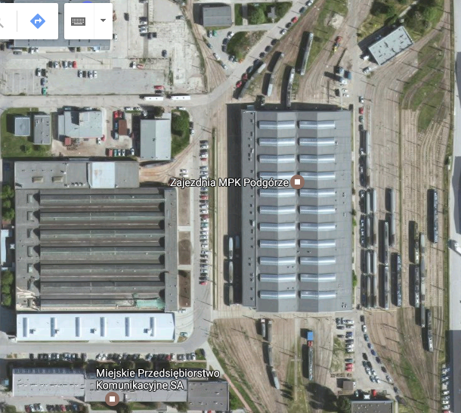
WYJAZD z Hali Obsługi: koniec procesu sprzątania
Wjazd na Halę Obsługi: początek procesu

